Алкоголь – самый коварный убийца
Человек, регулярно употребляющий спиртное, не использует свой потенциал во благо себе и окружающим. Потому что у него меняется восприятие окружающей действительности, он деградирует умственно и физически, все интересы сводятся к выпивке, что еще глубже затягивает его в этот омут.
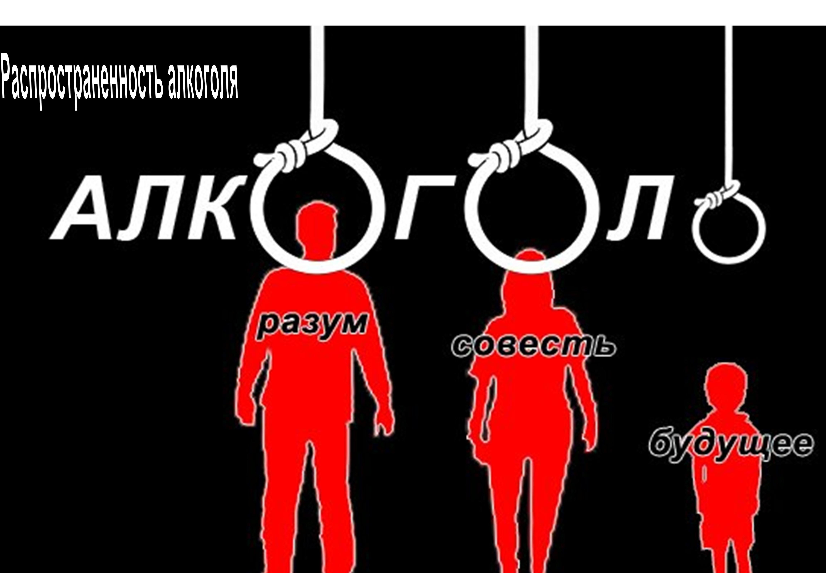
Знаете ли вы, что кайф опьянения не что иное, как процесс отмирания клеток головного мозга, которые не восстанавливаются. Посмотрите, что происходило и продолжает происходить из-за употребления алкоголя:
- распадаются семьи;
- портятся отношения и люди становятся врагами;
- люди убивают и калечат друг друга;
- травмы и увечья на предприятиях;
- люди гибнут и получают увечья на автомобильных дорогах;
- не реализуются потенциал и возможности человека, а наоборот, идет его деградация по всем направлениям;
- семьи живут в нищете, не имея даже самого необходимого;
- рождаются больные дети.
И наверняка каждый мог бы дополнить этот список даже примерами из собственной жизни. За историю человечества алкоголь собрал большую дань, чем все войны вместе взятые, и этот процесс продолжается.
Посмотрите на абсурдность ситуации. К примеру, человек погибает в результате несчастного случая, произошедшего из-за его опьянения. Или умирает алкоголик. На поминки собираются близкие люди, и на столе стоят бутылки со спиртным. Вы когда-нибудь видели, чтобы на похороны звали убийцу покойного?! А именно это и происходит в подобных случаях. К сожалению, они массовые и воспринимаются как норма. В этом опасность и коварство алкоголя, что люди не считают его за врага.
Особенно большую дань алкоголь собирает в Белоруссии и на постсоветском пространстве. Люди, проснитесь, одумайтесь! Алкоголь – совсем не обязательный жизненный атрибут, без него жить гораздо лучше и интереснее. То, что не под силу алкоголику, пусть пока и не явному, под силу здоровому человеку с ясным, незамутненным умом. Встряхнитесь, поставьте перед собой достойные цели и стремитесь к ним, тогда не будет времени на выпивку и «отходники» от них. Не пейте даже пива, потому что привыкание идет постепенно, и даже от слабых алкогольных напитков. Не верьте рекламе, что пиво – не алкогольный напиток. Все знают, что и пивом можно напиться, как говориться, «до чертиков». Возьмите в свои руки ответственность за себя и свои семьи, постоянно проявляйте волю, преодолевая тягу к спиртному.

Девушкам о вреде алкоголя
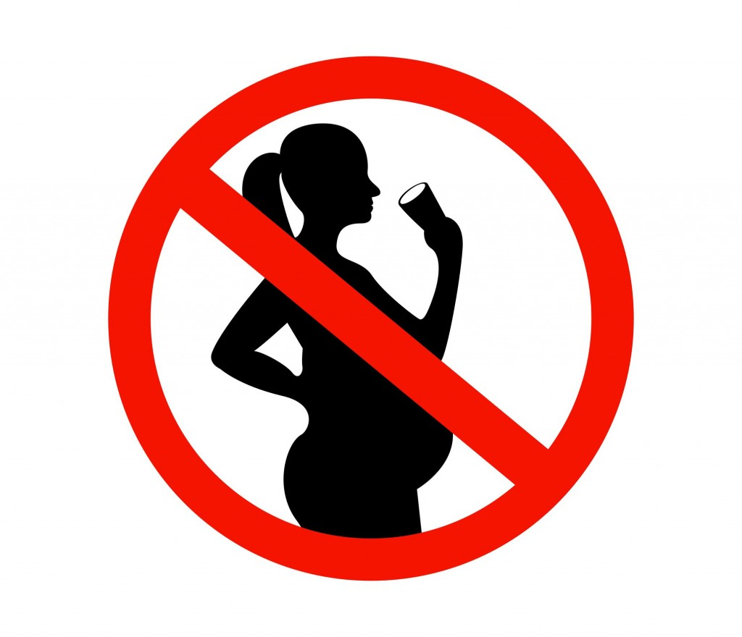
Дорогие девушки! Впереди у вас целая жизнь—счастье быть любимой, иметь семью и детей, работать по избранной вами профессии... Да мало ли что еще! Однако всего этого может и не быть, если вы увлечетесь спиртными напитками. Рюмка-другая по праздникам, иногда—в компании сверстников. Вам это кажется безобидным, а так ли это на самом деле?
Женский организм в гораздо большей степени подвержен влиянию алкоголя, чем мужской, тем более, когда речь идет о юношеском возрасте - периоде бурного роста всего организма, совершенствования его анатомо-физиологических функций. Алкоголь в это время не только мешает нормальному, естественному развитию организма, но и интенсивно разрушает внутренние органы и психику, так как формирование их еще не завершено. Следует иметь в виду и то, что привыкание к алкоголю у женщин происходит быстрее, а сам алкоголизм протекает тяжелее и злокачественнее, чем у мужчин.
Один из показателей тяжести течения алкоголизма у женщин—высокий процент поражения внутренних органов (80 %); при этом в основном поражаются сердечно-сосудистая система (в 55 %) и желудочно-кишечный тракт (в 37,4 %).
Очень чутко реагирует на алкоголь сердце растущего организма. Неблагоприятно изменяются как ритм, так и частота его сокращений, обменные процессы в мышце сердца. В результате оно подвергается жировому перерождению, что уменьшает его мышечную силу. Кроме того, алкоголь как бы заставляет мышцу сердца перейти на невыгодный для нее энергетический баланс, что особенно неблагоприятно в период роста организма, когда сердце и так работает с повышенной нагрузкой. Соответственно, процент поражения сердечно-сосудистой системы у употребляющих алкоголь девушек выше, чем у женщин.
Стенки желудочно-кишечного тракта развивающегося организма обладают повышенной проницаемостью. Поэтому все токсические вещества, в том числе и алкоголь, поступающие в желудок и кишечник, легко и быстро проникают в кровь, а затем—в мозг, вызывая тяжелые отравления. Кроме того, более нежная, чем у взрослых, слизистая оболочка желудочно-кишечного тракта повреждается в большей степени, что приводит к быстрому нарушению секреции желудочного сока и ферментов. При этом возникают не только различные заболевания желудочно-кишечного тракта, но и нарушаются усвоение поступающих в него питательных веществ, обменные процессы и, как следствие этого, рост и развитие организма.
Несовершенна у растущего организма и деятельность печени. Этим объясняется ее быстрое изнашивание при употреблении алкоголя, так как именно в ней в основном происходит обезвреживание (окисление) алкоголя и в наибольшем количестве задерживается так называемый фиксированный алкоголь. Алкоголь растворяет биологические мембраны клеток печени, вызывая изменение их структуры, а также дистрофические процессы с накоплением жира. В последующем жировое перерождение клеток печени приводит к их омертвению и гибели. Нарушаются также жизненно необходимые функции печени, как выделение желчи, без которой невозможно нормальное пищеварение, нейтрализация различных вредных веществ, вырабатываемых самим организмом или попадающих в него извне, и др. Нарушается и синтез белков, витаминов, ферментов, так необходимых растущему организму.
В связи с более интенсивным процессом обмена веществ в юношеском возрасте, в том числе водного, более энергично работают почки; вот почему под действием алкоголя они повреждаются значительно раньше и в большей степени, чем у взрослых. В результате изменяется состав внутренней среды организма, так как многие вредные вещества не выводятся с мочой. Недостаточно выделяется из организма вода, что создает излишнюю нагрузку на сердечно-сосудистую систему.
Употребление алкоголя может привести и к возникновению острых заболеваний почек, например, острого гломерулонефрита.
Развивающемуся организму свойственна высокая возбудимость дыхательного центра, поэтому алкоголь может привести к нарушению ритма дыхания и даже его остановке. Органы дыхания особо уязвимы в отношении алкоголя, так как значительная его часть, попавшая в организм, в неизмененном виде выделяется через легкие, повреждая при этом более нежную, чем у взрослых, слизистую оболочку дыхательных путей. Это приводит к быстрому возникновению воспалительных процессов в носоглотке, гортани, бронхах, легких, принимающих затяжное течение.
Наконец, токсическое действие алкоголя сказывается и на самой крови. Активность лейкоцитов, играющих важную роль в защите организма от инфекций, заметно снижается, резко замедляется движение эритроцитов, доставляющих кислород к тканям, патологически изменяются функции тромбоцитов, влияющих на скорость свертывания крови. Ее нарушение может привести к смертельному исходу даже в случае незначительного кровотечения.
Считается, что некоторые особенности патологии внутренних органов у женщин связаны с нарушением гормональной деятельности. Период же роста и развития организма характеризуется активной деятельностью желез внутренней секреции, вырабатывающих гормоны. В это время они наиболее чувствительны к действиям различных токсических веществ, в том числе и алкоголя. Следовательно, употребление алкоголя в это время не только вызывает поражение внутренних органов, но и приводит к отставанию в росте и развитии.
При употреблении алкоголя страдает и деятельность половых желез. Нарушается, например, менструальный цикл. У одних это может сопровождаться длительными маточными кровотечениями, у других—резким подавлением менструаций, вплоть до их полного отсутствия—аменореи. Угасание половой функции у таких женщин происходит примерно на 10 лет раньше, чем у непьющих. К 30—35 годам нормальный менструальный цикл может быть нарушен, а к 40 годам менструации прекращаются полностью. Не исключено возникновение бесплодия, а в случае появления беременности повышается частота ее осложнений. Увеличивается риск возникновения различных гинекологических заболеваний.
Поскольку внешний вид девушки в значительной мере зависит от деятельности желез внутренней секреции, вырабатывающих гормоны, в том числе и половых желез, то пагубное влияние алкоголя, приводящее к угнетению их функции, выражается в преждевременном одряхлении; увядает лицо, появляются глубокие морщины, выпадают зубы и т.д.
Важно знать, что алкоголизм формируется как бы незаметно. Чаще все начинается с «безобидного» употребления спиртных напитков в компании друзей. Многие находят для себя при этом оправдательные аргументы: «Предложили—неудобно было отказаться», «Не хотелось выглядеть белой вороной» и т.д.
Одним из основных признаков алкоголизма является болезненное, непреодолимое влечение к алкоголю. Оно формируется очень быстро и на начальных этапах скрывается и за другими поводами: протест против «сверхопеки» родителей, ссоры с ними, с учителями, желание показаться взрослой и т.д. Если сначала девушка употребляет спиртные напитки лишь только для того, чтобы казаться «своей» в компании, то потом все нормы и традиции этой компании становятся настолько присущими ей самой, что она уже не видит иного способа обращения со сверстниками. Более того, она сама стремится к тому, чтобы под любым предлогом организовать выпивку. Без алкоголя «уже неуютно», «чувствуешь себя не в своей тарелке». Интенсивность влечения может достигать такой силы, что девушки уносят для продажи вещи из дома, выпрашивают деньги на улице, вступают в половые связи для того, чтобы их «угостили».
Появляется желание употреблять более крепкие спиртные напитки, причем они уже не вызывают прежнего чувства отвращения. Начинает ослабевать контроль дозы алкоголя, отмечается их рост. Сначала это происходит в компании, где можно чувствовать себя свободно, а затем и в условиях, в которых раньше они бы этого делать не стали, чтобы не показать себя с плохой стороны. Все чаще и чаще они появляются в состоянии опьянения дома, что раньше также считалось неприемлемым. Уговоры и упреки родителей остаются безответными.
Обычно организм на всякую интоксикацию реагирует тошнотой и рвотой, что в полной мере относится и к алкоголю. Если при приеме больших доз спиртного не возникает рвота, то это, как правило, указывает на утрату защитных функций организма, на привыкание к нему.
У девушек, в отличие от взрослых женщин, в состоянии опьянения значительно более выражена расторможенность влечений, в том числе и сексуальных. Потеря самоконтроля нередко приводит к интимным отношениям с малознакомыми мужчинами, что впоследствии может привести к психотравме, особенно в случае возникновения беременности. Кроме того, каждая девушка в этом случае рискует заразиться венерической болезнью (80—90 % заражений такими заболеваниями происходит в состоянии опьянения).
Употребление алкоголя нарушает нормальный процесс развития психики, расстраивает умственную деятельность (страдают память, способность к вычислениям, логическое мышление). Наиболее уязвимым к токсическому действию алкоголя оказывается головной мозг. Так, например, при употреблении 100 мл водки у девушки может возникнуть сильное речевое и двигательное возбуждение, которое в течение длительного времени не удается ликвидировать, эпилептический припадок; более того, такая доза иногда приводит даже к смертельному исходу.
Употребление спиртных напитков в молодом возрасте задерживает выработку этических, нравственных, эстетических понятий, вызывает потерю уже развившихся способностей. Для пьющей девушки характерны некоторые черты, делающие ее малопривлекательной с точки зрения любого человека: развязность, бесцеремонность, неаккуратность, агрессивность, неискренность, потеря чувства долга, морально-нравственной чистоты. Снижается успеваемость, падает дисциплина, сужается круг интересов, совершаются прогулы, иногда учеба или работа и вовсе бросаются. Такие девушки часто подолгу не ночуют дома, легко вовлекаются в различные правонарушения и, как следствие, попадают в исправительные колонии.
На все, что мы вам рассказали, надо обратить самое серьезное внимание и не поддаваться ни на какие уговоры выпить рюмку-другую спиртного, не говоря уже о большем. Помните: норма жизни—трезвость!



Алкоголь и потенция

Многие мужчины считают, что алкоголь стимулирует половую потенцию. Действительно, иногда прием небольших доз спиртного может усиливать половое влечение, а также удлинять половое сношение за счет задержки эякуляции. Это характерно для мужчин с повышенной мнительностью, неуверенностью в себе, особенно если они имели в прошлом неудачный сексуальный опыт.
Оценка алкоголя как средства «укрепления» половой силы все еще распространена среди ряда мужчин. У них вырабатывается привычка перед каждым половым актом употреблять спиртное, чтобы задержать наступление эякуляции. Нормальное течение полового акта без употребления спиртных напитков уже не представляется возможным, что рано или поздно неизбежно приводит к алкоголизму.
Мужчины должны знать, что прием алкоголя оказывает стимулирующее действие очень недолго, и со временем наоборот, приводит к нарушению и угасанию половой функции. Расстройство деятельности половых желез выражается снижением полового влечения, отсутствием эрекций, преждевременными эякуляциями. Нарушения под влиянием спиртного функции желез внутренней секреции (гипофиза, щитовидной железы, надпочечников) усугубляют уже возникшие половые расстройства. Употребление спиртных напитков может вызвать воспаление предстательной железы, что также отрицательно сказывается на потенции.

Известно, что 80-90% заражений заболеваниями, передающимися половым путем происходит в состоянии опьянения, так как пьяный мужчина легче вступает в интимные отношения с малознакомыми женщинами.
Нарушение половых функций развивается постепенно. Вначале исчезают эротические сны и поллюции, которые бывают у здоровых мужчин, не живущих половой жизнью, обычно 1-2 раза в месяц. Ослабевают и исчезают эрекции (сначала утренние). Человек, употребляющий алкоголь, как правило, связывает такое снижение потенции с переутомлением, плохим настроением и т.д. Иногда он вовсе не может совершить половой акт, иногда это удается, но с преждевременной эякуляцией. Если же он находится в состоянии опьянения, эякуляция отсутствует или долго не наступает. Одновременно меняется характер ощущений – от появления боли в момент оргазма до его притупления и полного отсутствия. Вместо расслабления и удовлетворения возникает сильная слабость и неприязнь к женщине.
Со временем развивается стойкая импотенция. Иногда еще может появляться сильное эмоциональное возбуждение и даже стремление к половому акту, но так как эрекция бывает недостаточной, оно вскоре исчезает. Даже находясь в благоприятной ситуации, при явном стремлении со стороны женщины к близости, такие мужчины ищут всякие предлоги, чтобы избежать сношения, так как боятся неудач. Они часто скрывают свою половую неполноценность рассказами о мнимых победах над женщинами, хвастают не существующей половой силой.
Существует еще одна сторона отрицательного влияния алкоголя на половые железы: под его воздействием они продуцируют неполноценные половые клетки. При исследовании спермы мужчин, страдающих алкоголизмом, в ней обнаруживается большое количество неподвижных, структурно измененных и незрелых сперматозоидов. Если человек продолжает употреблять спиртное, эти изменения нарастают, приводя к стойкому бесплодию.
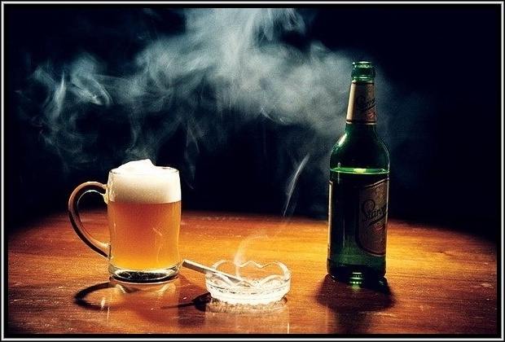
Всем известно, как меняется характер человека, для которого прием алкоголя становится привычным делом. Сужение круга интересов, моральная деградация, грубость, переоценка собственной личности не может не сказаться на интимной жизни мужчины. Кроме того, у него появляются эмоциональные сдвиги, в частности, чувство тревоги, которое приводит к постоянно возникающему ожиданию неудачи, а из-за этого – боязни полового акта. Необходимо помнить, что употребление алкоголя одним из членов семьи неизбежно ведет к возникновению семейных конфликтов.
Возникает порочный круг: употребление алкоголя вызывает нарушение половой функции, служит причиной семейных конфликтов; семейные конфликты порождают психотравмирующую ситуацию, которая, с одной стороны, усиливает половую слабость, а с другой, является одним из стимулов пьянства. Единственное средство, которое может разорвать этот порочный круг – полный отказ от алкоголя.
Помните! Пьянство – частая причина возникновения импотенции. Только полный отказ от спиртных напитков снизит темп развития половых расстройств, а наиболее верная гарантия их отсутствия – воздержание от приема алкоголя.

Десятка негатива алкоголя
Хоть двадцать первый век и ознаменовался возвращением к здоровому образу жизни, многие граждане так и не решились изменить свою жизнь к лучшему, сделав шаг навстречу здоровью и отказавшись от своей страсти к алкоголю. Поэтому, окинув взглядом эту печальную картину, когда человек полностью осознавая свои действия, идет на пути к самоуничтожению, необходимо, чтобы каждый, любыми доступными для него способами внес свою лепту, чтобы помочь людям вернуться на путь истины, без алкоголя и табака.
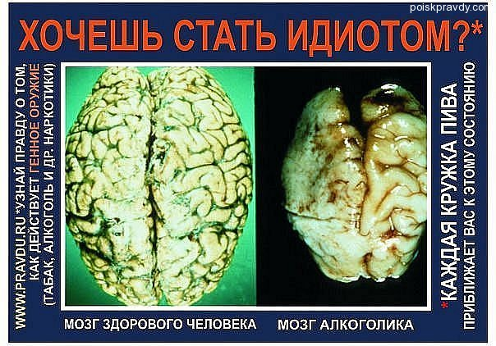
Все знают, что алкоголь это яд, но мало кто знает насколько он страшный.
• Алкоголь вызывает кроме краткосрочного эффекта, долгосрочный, который развиваясь, делает из свободного человека - раба бутылки.
• Основным очагом влияния алкоголя, является нервная система, мозг и печень. А при длительном употреблении есть возможность стать умалишенным.
• Алкоголь не способствует расслаблению, он просто блокирует нервные окончания и чувство страха. Тоже самое касается депрессий, так как тут лучшим помощником будет задушевный разговор с другом, а не с бутылкой.
• Алкоголь в сочетании с таблетками является смертельным.
• Женщины усваивают алкоголь быстрее мужчин, поэтому женщине равняться на мужчину нельзя.
• Раннее считалось, что цирроз печени, вызванный алкоголем, является чисто мужским заболеванием и женщинам он не грозит. Однако, сейчас показатели смертности мужчин и женщин от этого заболевания сравнялись. Поэтому, следует помнить: умереть от алкоголя может каждый.
• Количество смертельных исходов от алкоголя с каждым годом растет, особенно среди подростков школьного возраста и молодежи. Следите за своими детьми.
• Самый «пьяный день» для человечества – это пятница.
• 80% изнасилований происходит после принятия алкоголя.
• Почти половина вызовов скорой помощи, так или иначе, связана с алкоголем: отравление алкоголем; ушибы, травмы, переломы из-за отсутствия страха и недееспособной нервной системы.

Берегите свое здоровье и не позвольте алкоголю забрать ваши лучшие годы жизни! ! !

